"Защитим то, что любим"

Мир природы удивителен и разнообразен, но вряд ли кто-то будет спорить, что ближе всего к человеку стоят животные. Ведь неслучайно их называют братьями нашими меньшими. С незапамятных времен и по сей день милые зверушки сопровождают нас повсеместно. Но что мы знаем об их потребностях? И можем ли защитить от угрозы вымирания, которая уже вплотную нависла над многими видами? Чтобы люди хотя бы иногда задумывались над этими вопросами, создан специальный праздник – Всемирный день животных, который отмечается по всей планете 4 октября.
Человек как единственный разумный обитатель планеты несет ответственность перед другими живыми существами. Всемирный день защиты животных напоминает нам об этом.
Хотя проблема уничтожения животных и их среды обитания существует не первый век, уделять ей внимание начали сравнительно недавно.
Да и сам день животных отмечается лишь с 4 октября 1931 года, когда группа общественных активистов собралась на Международном Конгрессе во Флоренции (Италия) для решения насущных экологических вопросов, связанных с миром фауны.
В нашем участии нуждаются и бездомные домашние виды, и дикие звери. Мало кто знает, что за последние 4 десятилетия животный мир сократился в 2 раза, а многие виды (амурский тигр, лошадь Пржевальского, серый тюлень, белый журавль и др.) находятся на грани вымирания.
Каждый день с нашей планеты безвозвратно исчезает около 70 видов животного и растительного мира. Это означает, что 1 вид уходит через каждые 20 минут. Но еще страшнее то, что стремительно исчезает природная среда обитания, ведь за каждую секунду планета теряет 1,5 гектара лесов.
И в этом виноваты люди. Они беспощадно уничтожали и продолжают уничтожать редких животных, ради своих корыстных целей.
Понятно, что с катастрофой такого масштаба в одиночку не справиться. Поэтому день животных – это попытка хотя бы раз в году обратить внимание на проблемы братьев наших меньших. И внести свой скромный вклад в большое и благородное дело по спасению животного мира.
– Мы не одни на этой планете,
Земля – наша мать, а мы – ее дети,
Животные – тоже наша семья,
Они – братья меньшие, людям друзья.
– Так пусть же повсюду птицы поют,
И рядом животные мирно живут.

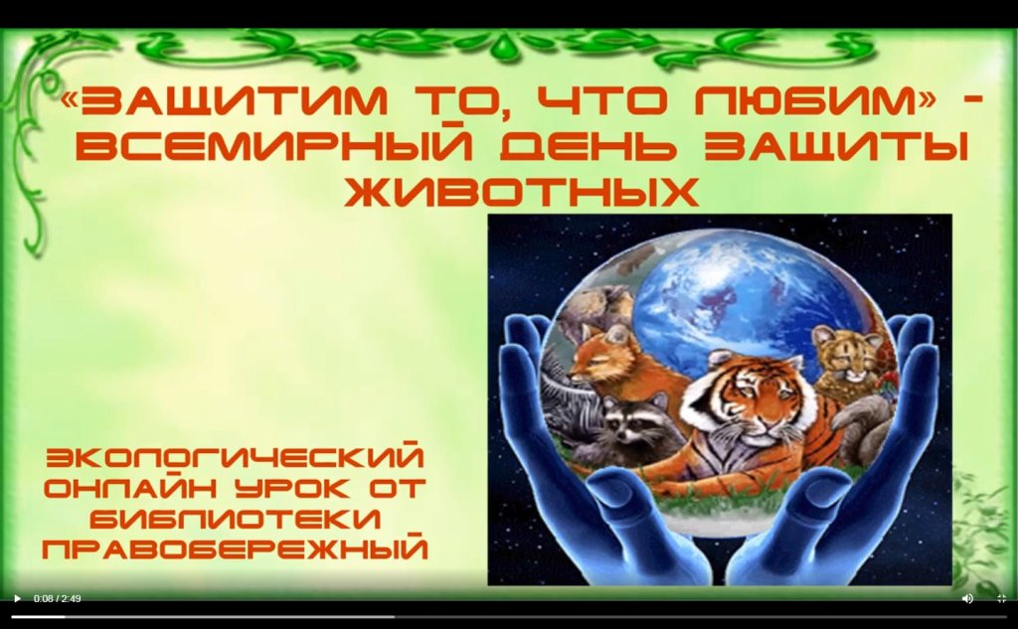

Марина Тамочкина,
заведующая библиотеки п. Правобережный

Источники: https://t-library.krd.muzkult.ru/news/59454192 ,
https://www.instagram.com/p/CGDAkEdHFm6/

Литературный онлайн-батл (продолжение)
"Читаем Есенина вместе" к 125-летию со дня рождения С. А. Есенина
В литературном онлайн-батле приняли участие: Дарья Серова и Кристина Бенклян, Даниил Михайлов и Дарья Кобзарь.

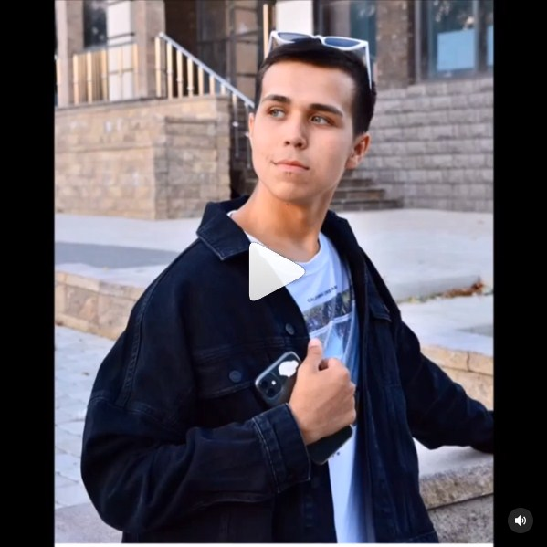
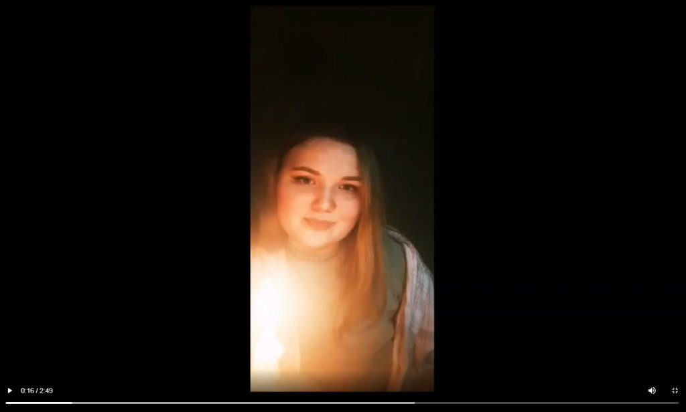

Марина Тамочкина,
заведующая библиотеки п. Правобережный
Лариса Баштовенко,
заведующая городской библиотеки

Источники: https://www.instagram.com/bibliotekapravobereg/
https://www.instagram.com/temryk_gorodckaya_biblioteka/
https://t-library.krd.muzkult.ru/news/59229236

"Красной кистью рябина зажглась..."

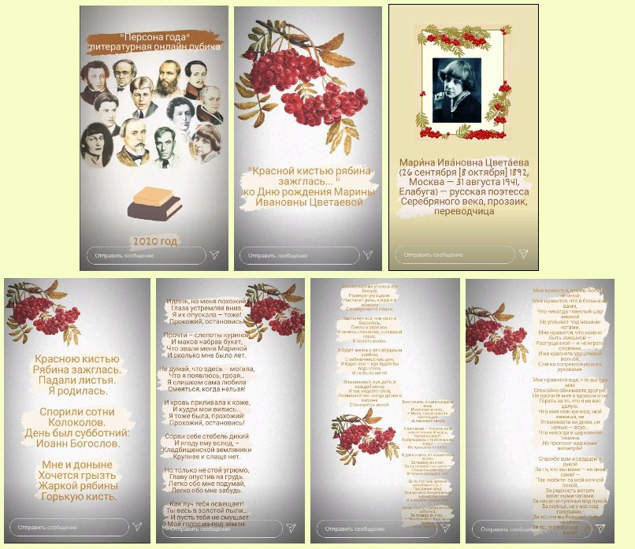

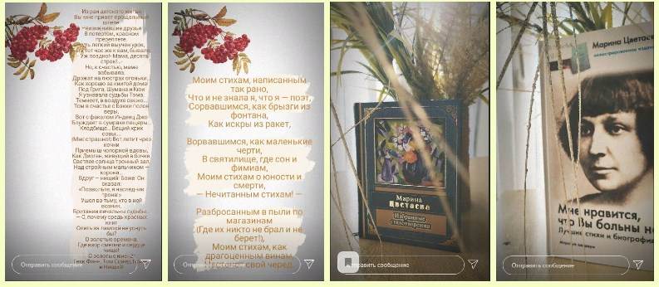

Лариса Баштовенко,
заведующая городской библиотеки

Источники: https://www.instagram.com/temryk_gorodckaya_biblioteka/

https://t-library.krd.muzkult.ru/news/59454956

